Консультация для родителей
«Чем занять ребёнка летом?»
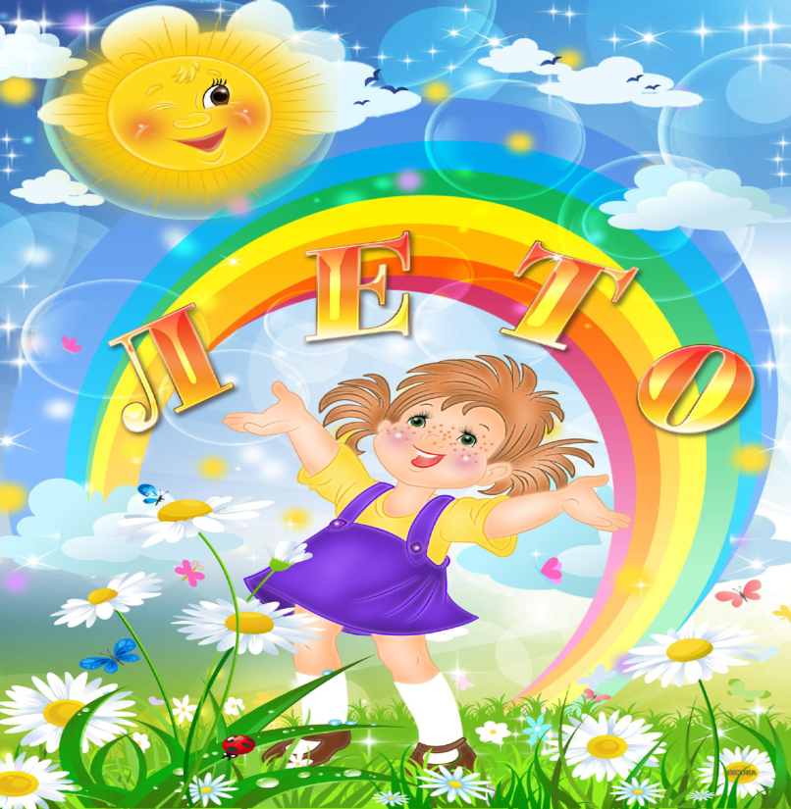

Летние деньки для Вас и Ваших детей прекрасное время общения с природой, многочисленные ситуации развития личностных качеств, приобретение разнообразных качеств, расширение словарного запаса, познания и восприятия окружающего мира, умение рассуждать, улучшение моторики и координации движений. Конечно, очень помогут игры, творческие занятия, которые организуют любимые взрослые.
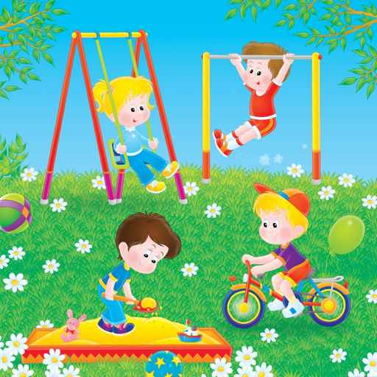
Мы рассмотрим игры и занятия летом: на даче, в лесу, на берегу, в саду и в беседке или дома, когда идет дождь. Главная цель этих игр в том, чтобы Ваш ребенок испытал радость, удовольствие и развивался творчески. А еще игры и занятия помогут развить внимание, мышление, наблюдательность, терпение, что так необходимо будущему школьнику.
Игра - один из важных видов детской деятельности. В игре ребенок формируется как личность, развиваются те стороны его психики, от которых в последствие будут зависеть успешность его учебной и трудовой деятельности, его отношения с людьми. В младшем дошкольном возрасте игра становится средством развития и воспитания в том случае, если она построена на содержательном общении взрослых с ребенком. В играх со взрослыми, а затем и в самостоятельной игре ребенка реализуется его опыт, накопленный в детском саду и в семье.
Итак, где?
• Дома
• На кухне
• На улице
• В дороге
• На пляже
• В саду
Дома
1. Выбери наряд (развитие творческих способностей, артистичности, чувство юмора)
Дождливый день — очень подходящее время для того, чтобы наряжаться. В этом случае неплохо бы иметь под рукой коробку или мешок со старой одеждой. Пусть ребенок попробует пройтись по комнате в маминых туфлях на высоких каблуках (даже мальчишки получают от этого большое удовольствие) или в огромных папиных ботинках, подложив в них стельки; а еще интересно таинственно закутаться в шаль или с важным видом надеть «ковбойскую» шляпу; очень приятно станцевать в накидке, сделанной из юбки, простыни или полотенца. Девочки любят примерять мамины украшения, красить ногти и немножко попользоваться маминой косметикой. Предложите малышу изобразить какой-нибудь забавный персонаж, подобрав соответствующий костюм. Посоветуйте ему предстать в виде супермена в плаще, ковбоя в пестром шелковом платке и сапогах, изобразить старуху с клюкой или пришельца в шлеме с другой планеты. Ребенок будет играть роль, а вы угадывать, кто это перед вами.
2. Цвет дня (развитие внимания, наблюдательности)
Если, проснувшись дождливым утром, ребенок начнет жаловаться, что ему нечем заняться, познакомьте его с этой игрой.
Предложите малышу выбрать любой цвет, например красный. Дайте ему одежду красных тонов, найдите для завтрака, обеда и ужина, продукты красного цвета и украсьте ими стол. Красные рисунки, игрушки и даже частое употребление слова «красный» должны сопровождать ребенка в течение всего дня. Ищите в журналах картинки с красным цветом, посчитайте в доме все красные предметы. Для следующего дня помогите вашему сыну или дочери придумать новый цвет.
3. Музыкальный антракт (развитие творческих и музыкальных способностей)
Организуйте оркестр из самодельных музыкальных инструментов. Их можно изготовить из того, что есть дома.
Положив в металлическую банку из-под чая маленькие камешки, пуговицы или стеклянные шарики, вы получите музыкальный инструмент. Металлический звук уже есть, теперь нужно поискать небольшие кусочки дерева или деревянные предметы (например, деревянную ложку, доску для сыра, деревянные формочки или прищепки для белья). Ударяя друг о друга двумя деревянными предметами, медленно или быстро, сильно или осторожно, вы извлекаете звуки, подходящие для танцевальной музыки. Включив пластинку или кассету, ребенок может поддерживать ритм мелодии, играя на своих инструментах. Если шум, производимый оркестром, становится слишком громким, попросите музыканта играть в более тихой тональности.
4. Собери палочки (развитие ловкости, усидчивости)
Даже маленькие дети любят эту традиционную игру. Возьмите десять палочек от эскимо или пластмассовые соломинки. Ребенок держит их в руке, затем отпускает, и они падают на стол. Малыш должен осторожно собрать их по одной так, чтобы не сдвинуть лежащие рядом. Если он сдвинет хотя бы одну, игра заканчивается. Подсчитайте, сколько палочек он может собрать за один раз и сколько попыток должен сделать, чтобы, наконец, собрать все палочки. Понаблюдайте за его успехами по мере того, как он приобретает опыт игры. Теперь ваша очередь играть.
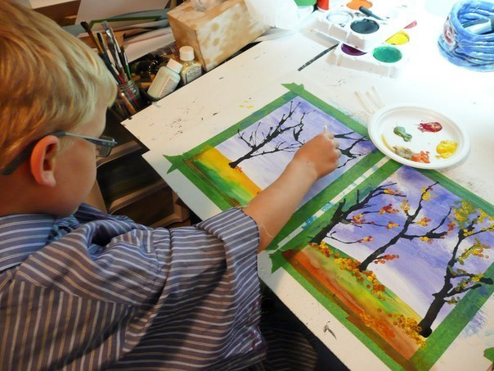
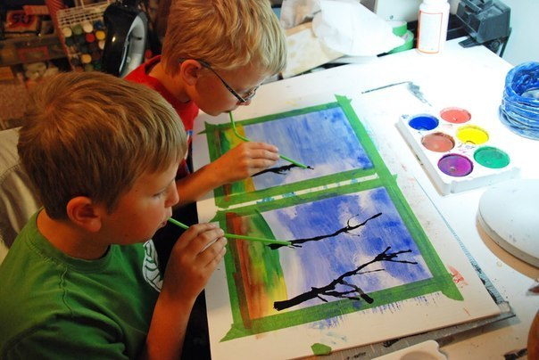
5. Что пропало? (развитие внимания, памяти)
Положите на поднос пять предметов, например: ключ, мячик, ложку, кубик и мелок. Пусть ребенок внимательно посмотрит на эти предметы и назовет каждый из них. Затем он закрывает глаза, а вы в это время прячете один из предметов в карман. Снова посмотрев на поднос, малыш должен определить, чего не хватает. Чтобы было интереснее, постепенно добавляйте на поднос новые вещи, и когда ребенок освоит игру, начните убирать сразу по нескольку предметов. Обычно в этом занятии с удовольствием принимают участие все члены семьи. Для разнообразия можно завязать малышу глаза, чтобы он, ощупав, определил, что лежит на подносе, а что пропало.
Спрячьте предмет, который вы взяли с подноса, где-нибудь в комнате и поиграйте в «горячо-холодно» (говоря «горячо», когда ребенок приближается к предмету, и «холодно», когда удаляется); продолжайте игру, пока он не найдет его.
6. Выбери работу (развитие трудолюбия, ответственности, самостоятельности)
Пусть у вашего ребенка будет специальная баночка, с помощью которой он сможет выбрать себе работу по дому, пока вы заняты делами. Раз в неделю вместе с ним записывайте на маленьких кусочках бумаги задания, которые малыш в состоянии выполнить, и складывайте их в баночку. Прежде всего, это обычные поручения — например, убрать постель, собрать кубики, выбросить мусор из корзины, накрыть на стол, убрать посуду и вытереть пыль. Однако для разнообразия каждую неделю добавляйте новый вид работы. Дети могут помыть боковое зеркало автомобиля, разобрать ящик стола, поточить карандаши, вытереть пыль с книг. Когда они подрастут, баночка с перечнем домашних дел может стать общей для всей семьи. Однако пока дети маленькие, им можно поручать только ту работу, которая соответствует их возрасту.
7. Танцующие животные (развитие творческих и музыкальных способностей)
Включите детям музыку - классическую, поп, рок, все, что вам нравится, - чтобы они могли под нее потанцевать. Попросите малышей двигаться в такт музыке. Предложите детям изобразить какое-либо животное, танцующее под музыку. Они могут переваливаться, как утка, топать, как слон, мягко ступать, как кошка, быстро перебираться, как мышка, величаво ступать, как тигр, резвиться, как собачка.
8. Рисуем легкими (выдувание) (развитие творческих способностей)
Ход работы
1. Сделайте фон по сырой бумаге.
2. На сухой фон внизу рисунка нанесите каплю темной краски (черную, коричневую или зеленую).
3. Подуйте из трубочки на каплю, но не сверху, а как будто толкая ее вперед.
4. Чтобы получились мелкие веточки, трубочкой во время выдувания нужно покачать из стороны в сторону.
5. Добавьте к рисунку листики, цветы.

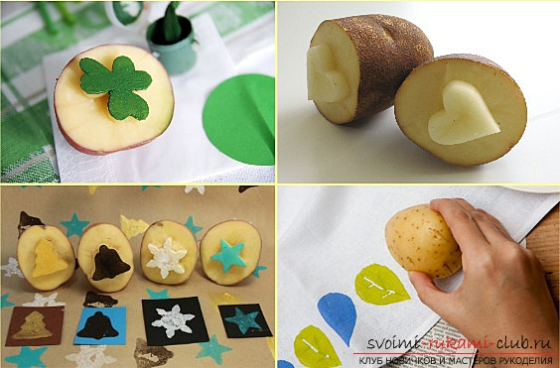
На кухне
Кухня может служить не только местом для приготовления пищи, но и для задушевных, доверительных разговоров, для шуток и веселья. А, кроме того, кухня — отличная школа, где малыш приобретает полезные навыки, знания и знакомиться с такими понятиями, как измерение и организация труда.
1. Цветные бутерброды (развитие хозяйственности, ответственности, творческих способностей)
Научите ребенка делать бутерброды из овощей. На кусок, слегка смазанный маслом (впрочем, вкусно получается и без масла), можно выложить, как мозаику, нарезанные кусочки разной величины разноцветные овощи: вареные картофель, морковь, свеклу, тыкву, а также свежие помидоры, огурцы, зеленый лук, зелень салата, петрушки. Бутерброды получаются настолько яркими и красивыми, что жалко есть. Но и на вкус они хороши - об этом скажут, отведав необычное блюдо, все члены семьи.
2. Картофельные штампики (развитие творческих способностей)
Разрежьте картофелину пополам. На срезе вырежьте какую-нибудь геометрическую фигуру - звездочку, крестик, кружок или даже человечка. Может малыш придумает еще что-нибудь интересное. В мелких вазочках разведите краску разных цветов. Приготовьте бумагу. А теперь покажите своему чаду, как делать отпечатки на бумаге, окуная штампик в краску и прикладывая его к бумаге. Пусть малыш даст волю фантазии. Может у него получится орнамент, может, бытовая сценка, а возможно, и картинка кубиста.

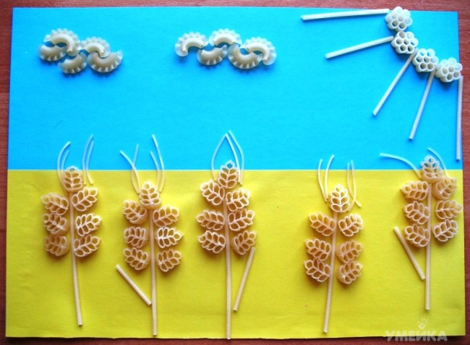
3. Композиция из макарон, зерен (развитие аккуратности, творческих способностей)
Клей, бумага и некоторые другие ваши припасы очень могут пригодиться для этого вида искусства. Дайте ребенку разные сухие продукты — горох, фасоль, рис, макароны, воздушную кукурузу, спагетти — все, что захотите. На бумаге, намазанной клеем, пусть он расположит их так, как ему подскажет фантазия. Окончив работу, малыш может сделать из этого же материала рамку для своего произведения.

4. Кулинарный словарь (развитие ответственности, трудолюбия, обогащение словарного запаса)
Прикрепите лист разлинованной бумаги к холодильнику и сверху напишите «Кулинарный словарь». Пусть ребенок записывает на нем названия блюд, а также навыки, которыми он постепенно овладевает. Первым напишет слово «кулинария», которое входит в название заголовка. Затем, по мере того, как вы используете разные способы приготовления пищи, время от времени объясняйте ребенку значение отдельных новых слов, а он при этом пусть помогает вам готовить. После того как блюдо будет готово, он должен записать новые слова. В конечном итоге его список может выглядеть так: «Резать кубиками, суфле, чистить, варить яйцо, сбивать белки, тушить, глазурь». Конечно, нельзя забыть такое слово, как «размораживать». Когда ваш ребенок повзрослеет и постигнет не только слова, но и само кулинарное искусство, возможно, вам придется уступить ему место на кухне.
5. Сладкие бусы (развитие творческих способностей)
Полка универсама предлагает больше, чем просто пищу. Это богатый материал для разных занимательных поделок. Например, купите сухой завтрак «Колечки». Из этих вкусных кружочков могут получиться отличные бусы и браслеты. Привяжите конец нитки к столу, и пусть ваш ребенок, соединив потом концы нитки, сделает из этих кружочков длинные бусы.
На улице
1. Сюрприз (развитие творческих способностей)
Отправляясь на прогулку, возьмите с собой несколько кусочков прозрачной пластмассы или оргстекла. Во дворе у дома предложите малышу сделать «сюрприз». Для этого надо выкопать небольшую ямку и украсить ее всем, что можно найти на улице. Это могут быть красивые камушки, листья и даже живые цветы. Когда малыш закончит свой импровизированный натюрморт, накройте его прозрачной пластмассой, засыпьте листвой, землей и запомните место. Таких сюрпризов можно сделать несколько. На следующий день ребенок с интересом отправится на поиски «сюрприза». Посмотрите, насколько точно он запомнил место. Счистив с «окошка» землю и листву, вы сможете снова увидеть вчерашнее произведение искусства. Все сохранилось в целости - вот так сюрприз!
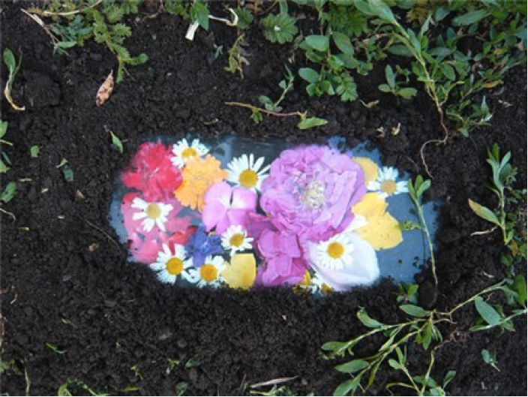

2. Яблоко - какое? (развитие речи, обогащение словаря)
Нашу речь обогащают имена прилагательные (эпитеты). Научите ребенка подбирать прилагательные к словам, которые отражали бы различные качества предмета или явления, о котором идет речь. Например, какими словами можно охарактеризовать яблоко?
Яблоко круглое, сладкое, зеленое, зрелое, ароматное, хрустящее, сочное, большое и т.п.
Солнце какое? Яркое, круглое, светящееся, жаркое, красивое.
Лес какой? Шумный, чистый, густой, тенистый.
Играть в эту игру могут и двое, и несколько человек, называя новые эпитеты по очереди.
3. Рисунки мелом (развитие творческих способностей)
Когда вы будете делать покупки для летнего сезона, не забудьте про мел. Пусть ваш ребенок и его друзья рисуют мелом на асфальтовых дорожках во дворе. Дайте им ведро с водой, чтобы они могли смывать старые рисунки и делать новые. Если во дворе играют несколько детей, разделите место для рисунков на большие квадраты, чтобы у каждого «художника» был свой «асфальтовый» холст. Попробуйте научить малышей играть в «классы» или каким-нибудь другим играм на свежем воздухе, знакомым вам с детства.
Если ребенок спросит: «Что мне нарисовать?» — посоветуйте ему изобразить великана, как можно большего роста, сад, деревья, облака и небо или сверхскоростную трассу, по которой мчатся легковые машины, грузовики и даже поезда.
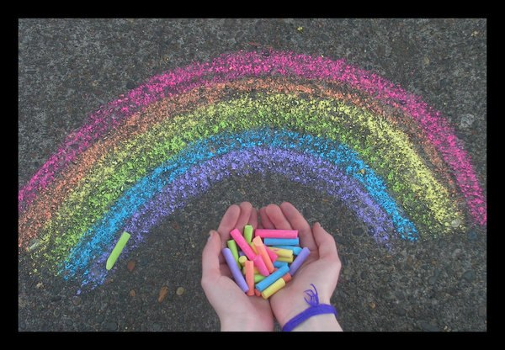

В дороге
1. Уроки творчества
Ребенок любит заниматься творчеством? Захватите с собой альбом для рисования, «раскраску», пластилин или пасту для моделирования. Ребенок наверняка с удовольствием займется любимым делом, а присутствие таких знакомых «домашних» предметов его успокоит. Как правило, в самолетах и автобусах дальнего следования есть специальные откидные столики, которые позволят ему удобно разместиться. Важно: ни в коем случае не берите острые предметы вроде спиц или ножниц (даже если дочка очень хочет в дороге повязать, а сын - повырезать из бумаги), это травмоопасно! Кстати, карандаши лучше поточить не очень остро и сделать их как можно более короткими.
2. Дневник наблюдения
Для ребенка, который уже умеет писать подойдет специальный блокнот вроде дневника - пусть записывает свои впечатления от поездки, сочиняет рассказ о путешествии. Предложите ему игру: пусть представит, что он едет в волшебном поезде (или летит в чудесном самолете) в сказочную страну. Задавайте малышу вопросы, вроде «а какие там животные?», «есть ли там речка? какая она?», пусть отвечает письменно в блокноте, а вы будете одновременно отвечать в своем. Потом ответы можно сравнить, вместе обсудить и посмеяться.
3. Словесные игры
• «Отгадай-ка». Ведущий загадывает слово - что-то из того, что можно увидеть за окном. Надо отгадать это слово, задавая как можно меньше наводящих вопросов вроде «Это живое?», «Это красное?» и т.п.
• «Забавные вопросы». Вы можете загадывать сами или предложить загадать ребенку, если он уже достаточно взрослый для этого. Например: «Что такое электрическая груша?» (лампочка), «Что за мячик, светящийся днем на небе?» (солнце) и т. п.
• «Словесная цепочка». Надо составить самое длинное предложение, по очереди добавляя в него по смыслу слова. Победитель тот, кто добавил последнее. Смысл в том, чтобы составить самое длинное предложение. Побеждает тот, кто добавит в него последнее слово. Например: «Школьник» - «Умный школьник» - «Умный школьник бежит» - «Умный школьник бежит на урок» и т. д.
• «Кто первый». Если вы едете на наземном транспорте или поезде, то придумайте какой-нибудь предмет или существо, которое можно увидеть за окном: красную машину, корову, курицу и т.п. Выигрывает тот, кто увидит это первым.
• «Кто больше». Кто назовет больше предметов за окном: выигрывает тот, кто называет последний предмет. Можно усложнить игру и называть предметы, начинающиеся на одну букву, например, «Д» - дом, дорога, дерево, деревня...
• «Города и страны» - для более старших детей. Москва-Анапа-Адлер-Ростов-Владимир н т.д. для детишек помладше подойдет аналогичная игра в имена или слова.
4. Кассета со сказкой
Поездка в автомашине предоставляет счастливую возможность общения с ребенком, однако бывают моменты, когда ситуация на дороге требует всего вашего внимания. Ребенку трудно усидеть спокойно, пока вы сосредоточенно ведете машину. В такие моменты дайте ему плейер с наушниками. Пусть он слушает записи, которые вы сделали, купили или взяли в фонотеке. Но позднее обязательно найдите время, чтобы поговорить о том, что он слушал.
5. Что я вижу?
Обратите внимание ребенка на то, мимо чего вы проезжаете. Пусть он поможет вам описать городские и загородные пейзажи, проплывающие за окном. Каким-либо возгласом отмечайте появление необычных предметов, таких, как крепление на телефонных столбах, машину с вмятиной, стоящую на обочине, спортивные тапочки, висящие на проволоке, и при этом задавайте вопросы. Например: Давай посчитаем, сколько детей в группе? Здесь больше старых или молодых людей? Посмотри на деревья: они одинаковые? Чем различаются? Сколько церквей (кафе, коров, пожарных станций, библиотек или аптек) ты можешь насчитать?
Старшим детям можно задать вопросы, ответы на которые требуют анализа: «Как ты думаешь, почему машины наносят вред окружающей среде?», «Почему высокие дома строить выгоднее?», «Чем отличаются дома в центре города от домов на окраине?»
6. Номерной знак
В любой стране дети играют с надписями на номерных знаках автомобилей. Вот варианты этих игр:
• дуплеты и триплеты — ищите буквы и цифры, которые повторяются на знаке;
• необычные номерные знаки — ищите знаки с интересным сочетанием букв, выберите из них самые забавные и попытайтесь понять, что они означают;
• ищите номера, сумма цифр которых равна двадцати одному или любому другому числу, которое вы придумаете;
• алфавит — находя буквы на номерных знаках, называйте их в алфавитном порядке.
7. Пицца в машине
Если вы собираетесь, приехав домой, пообедать или поужинать, а долгая дорога утомила вас, лишив аппетита, то, еще находясь в машине, можно его возбудить. Подумайте, что бы вы хотели съесть; скажем, ваш ребенок выбирает пиццу. Начинайте «готовить» воображаемую пиццу прямо в машине. Спросите его, что для этого надо. Если он скажет, что нужно взять тесто, то поинтересуйтесь, как он собирается приготовить его. Поговорите о том, из чего делают томатную пасту, как тереть сыр и как получить сушеные приправы.
На пляже
Пассивные игры
1. Шашки, шахматы, уголки, детское домино.
Дети очень любят, когда с ними играют взрослые. Эти игры, на первый взгляд кажутся простыми, но для детей возраста 5-7 лет, они очень даже полезны. Игры развивают мышление ребенка. Увлекает сам процесс. Можно устроить турнир, между родителями и детьми и вручить победителю маленький приз.
2. Съедобное, не съедобное
Простейшая игра, которая вспоминается с детства — это «Съедобное, не съедобное». Мячик можно катать или бросать. Все зависти от того, сколько у Вас места на пляже.
3. Логическая игра экспромтом
Кто-то из игроков задает тему. Например, тема цветы. И все начинают называть цветы, которые они знают. Побеждает тот, кто последний назвал цветок. Такие игры можно проводить с детьми на темы: домашние животные, дикие животные, насекомые, деревья, птицы, одежда, обувь, головные уборы, профессии. В процессе игры ребенок не только учится объединять по группам предметы, животных, но и узнает от вас что-то новое, чего возможно раньше не знал.
4. Загадки
Если заранее купить книгу с загадками, то можно этим не только порадовать детей, но и самим интересно будет разгадывать. Можно придумывать загадки самим. Можно устроить что-то вроде мини-игры в «Поле чудес» с маленькими призами.
5. Книги
Можно купить книгу, которая будет интересна вашему ребенку, и предложить почитать ее на пляже. Дети иногда с большим интересом слушают истории про волшебников, гномов, рыцарей, принцесс и драконов. Этим вы поможете ребенку узнать что-то новое, а так же, дадите возможность пофантазировать и вообразить весь описываемый в книге мир.
Активные игры
6. Золотоискатель
Все мы любим находить сокровища. Вы тоже можете порадовать своего малыша поисками если не золота, то, по крайней мере, меди. Для этого возьмите с собой на пляж сито или мелкую сетку и горсть монет. Пока ребенок играет где-нибудь поблизости, разбросайте монетки в определенном месте и присыпьте их песком. Когда все будет готово, дайте малышу сито и пусть он «добывает золото».
7. Налей и отмерь
Переливать и отмерять воду, используя, конечно, чистую домашнюю посуду, - прекрасное занятие для малышей не только дома, но и на пляже. Собирайте пластмассовые баночки, бутылочки из-под лекарств и т. д. Малыши любят играть с водой, особенно когда не надо бояться ее разлить и что-нибудь забрызгать.
8. Картины на пecке
Сделайте так, чтобы поверхность песка была ровной и влажной, и пусть ребенок что-нибудь нарисует на нем палочкой или прутиком. Исправлять ошибки «художнику» разрешается только в течение одной минуты. Можно поучиться писать буквы и цифры.

9. Замок из песка
Помогите ребенку построить из песка красивый замок. Подскажите ему, какие предметы нужно найти, чтобы укрепить эту сложную конструкцию,- ракушки, камешки, прутики, палочки от мороженого и бутылочные пробки. (Перед тем как уйти,- не забудьте выбросить все это в урну или в мусорный ящик). Если сначала сделать фундамент, используя в качестве большой формы ведро песка, то затем на нем можно сооружать разнообразные надстройки с помощью пластмассовых чашек или коробочек из-под маргарина. Захватите с собой на пляж больше разных предметов, подходящих для этой цели. Если вы принесете их в сетке, то перед уходом все эти предметы можно легко сполоснуть, окунув их в воду.
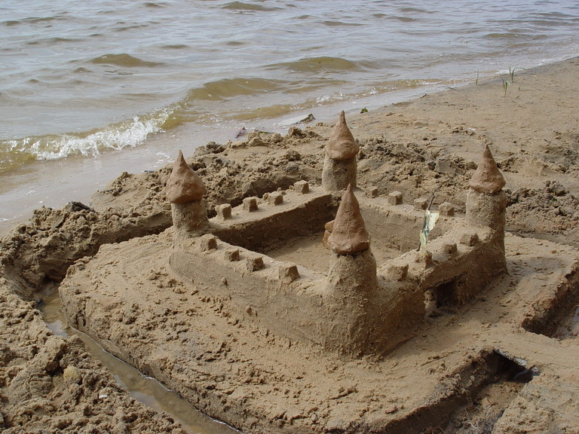

Совет строителя
Если вашему ребенку трудно построить такое сложное сооружение, можно просто насыпать песок в кучу — сначала маленькую, а затем все больше и больше. Понаблюдайте, насколько у малыша хватит сил.
В саду
1. На охоте
Соберите все игрушки, изображающие животных и птиц, и спрячьте в траве, в кустах, невысоко на деревьях. Затем маленький охотник выходит на промысел. Чем больше он найдет спрятанных зверей, тем больше его добыча. Хорошо, если охотников будет несколько. Побеждает в игре тот, у кого добыча больше. Игра развивает наблюдательность, настойчивость.
2. Искрась себя
Достаньте садовый шланг, акварельные краски, кисточки, и пусть ребенок займется рисованием. Позвольте ему раскрасить себя так, как ему вздумается, затем пусть смоет краску и начнет все сначала.
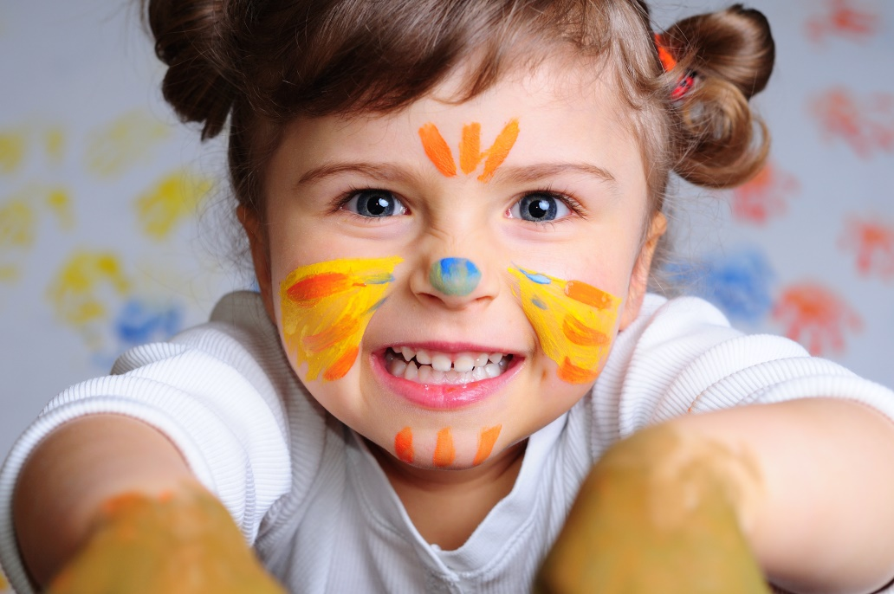

3. Пригласите маляра
Дайте ребенку ведерко с водой, большую кисть, и он часами будет «красить». Пусть он покрасит цементный пол рядом с бассейном, скамейки, игрушки — все, что не боится влаги. Он придет в изумление, наблюдая за тем, как быстро под лучами солнца исчезает вода.
Рекомендации по выбору книг.
Семейная библиотечка
• Житенко Е.И. Соленые игрушки или как сделать сюрприз своими руками.
Всем известен факт, что дошкольники и дети младшего школьного возраста очень любят лепить из пластилина. Эта книга предлагает детям с родителями заняться любимым делом и создавать интересные сувениры из соленого теста.
• Коган М. С. Летняя игровая школа на даче.
Лето, огород, вода, песок магически действуют на детей. Умелые взрослые могут помочь ребятам познать и открыть для себя новое, непостижимое, а еще потренировать внимание, память, мышление.
• Коган М. С. Умные развлечение на кухне.
Кухня может служить не только местом для приготовления пищи, но и отличной школой, где ребенок приобретет полезные знания, навыки.
• Коган М. С. Домашний Новогодний праздник.
Подсказки для проведения домашнего праздника: сюрпризы, затеи, веселые игры, загадки и многое другое для организации веселого праздника дома.
• Коган М. С. Подари праздник родным и любимым.
День рождение в семье - это всегда маленький домашний праздник. Как сделать его необычным, запоминающимся, радостным...
• Коган М. С. Только раз в году.
Как организовать день рождения, чтобы он запомнился, чтобы ребенок почувствовал свою значимость, чтобы потренировался в приеме гостей, умении благодарить.
• Козак О.Н. Летние игры для больших и маленьких.
Книга представляет собой сборник самых разнообразных летних игр, в которые можно играть во дворе и в походе, в парке и на пляже, в лесу и дома, в палатке и у костра и т.д.
• Фатеева А. А. Рисуем без кисточки.
В пособии представлены различные техники рисования, автор предлагает поиграть с ребёнком, пофантазировать вместе с ним, используя краски и всё, что найдётся в доме - бусинки, шарики, нити, камешки, овощи, воду...
• Хромова И.В. Понять своего ребенка.
Это издание содержит информацию, почему у некоторых детей трудно формируется «хорошее» поведение, почему в одной семье такие разные дети. Рассказывается об особенностях темперамента, трудно поддающихся переделке.

